班級： 姓名： 座號：
《土東‧伊朗手繪旅行》閱讀學習單
作者： 出版社： 出版日期：
一、本書作者旅遊的地點是？
1. 2.
二、在作者的旅遊經歷中，令你印象最為深刻的是？
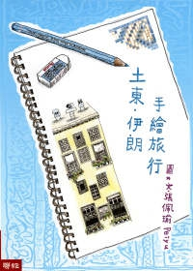
1. 。
2. 。
三、試找出上述二地與臺灣「文化」不同之處？
1. 。
2. 。
四、請寫出本書中二處描述風景的句子。
1. 。
2. 。
五、試說明本書最吸引你的二點。
1. 。
2. 。
六、請回憶你「印象最深刻」的一次旅行，並稍作描述。(至少五十字)
1. 我印象最深刻的旅遊地點是 。
2. 我記得那裡

。

